**Rapport d’optimisation « La chouette agence »**

**1 .W3C VALIDATOR CSS ET HTML**

1. **Analyse**

Selon les rapport émis par le W3C https://validator.w3.org/ si dessous on remarque qu’on obtient des erreurs aussi bien en CSS qu’en HTML (Voir screenshots pour référence erreur ).

Page 1 /HTML

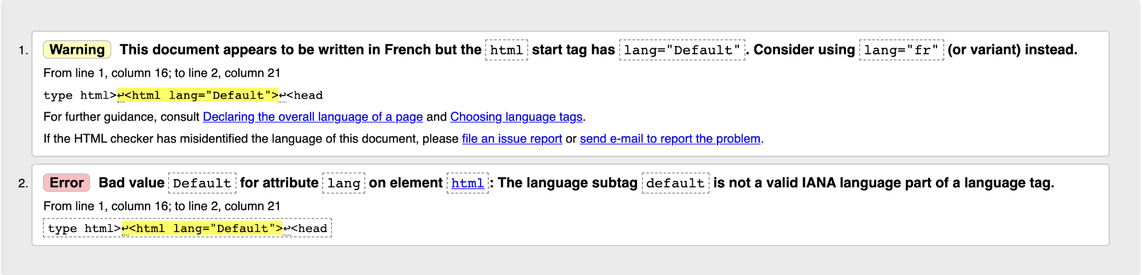

Page 2 /HTML

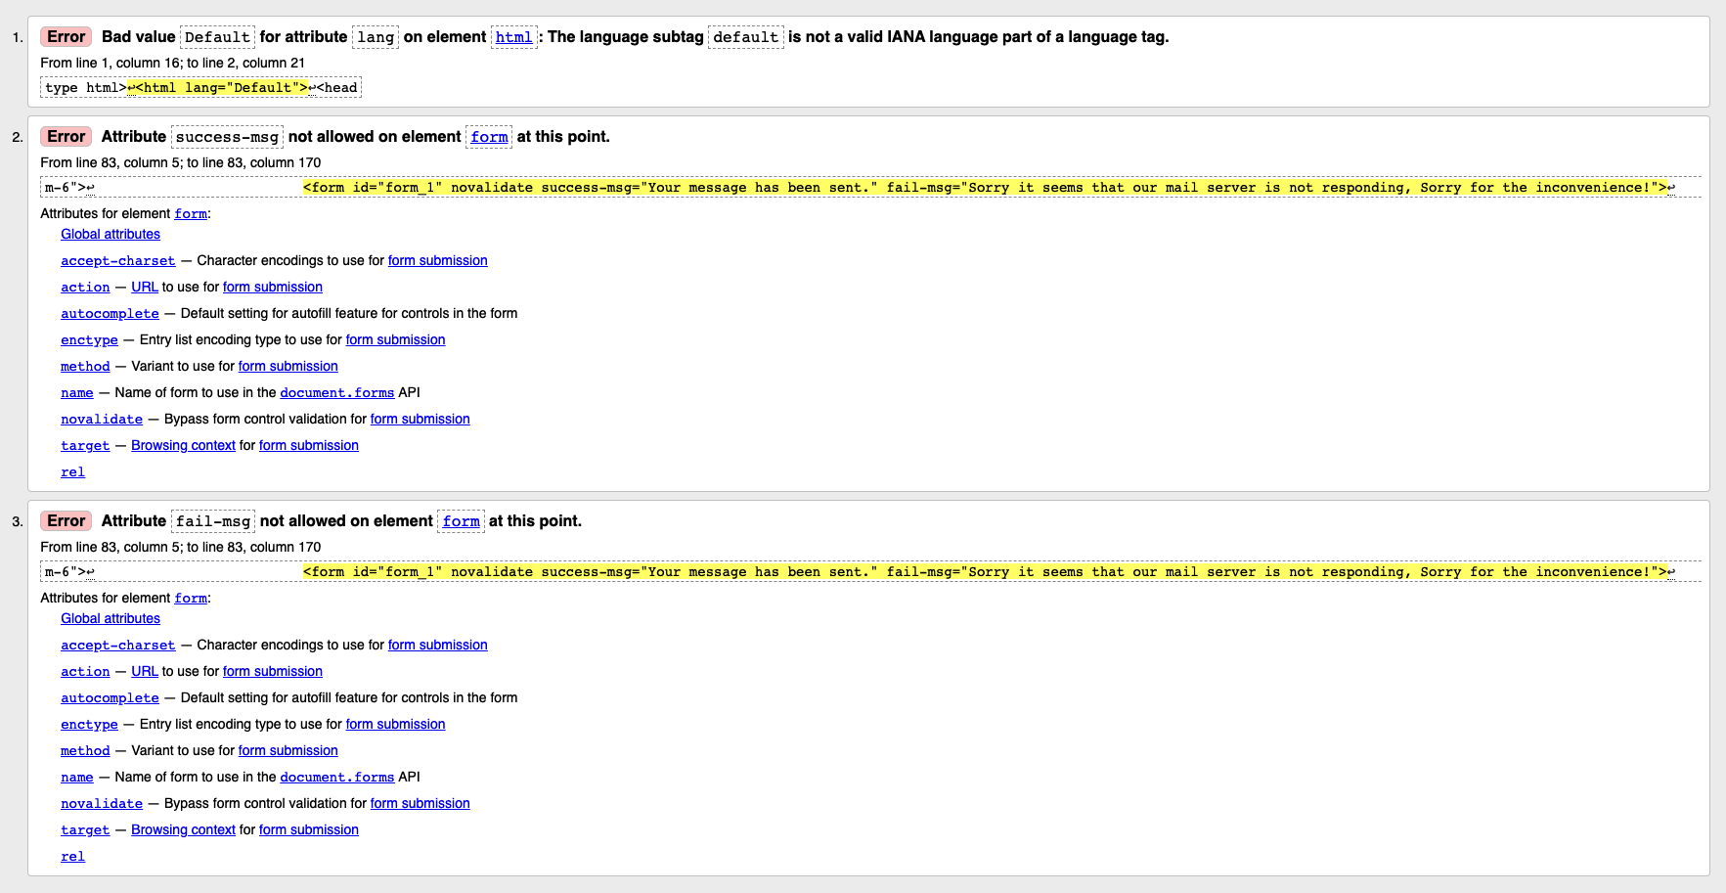

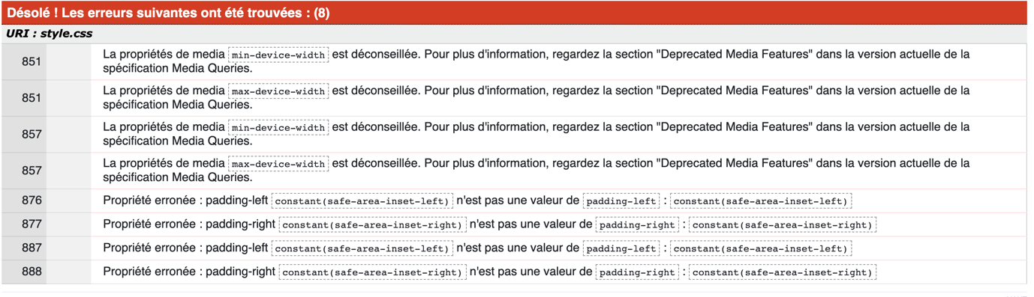

1. **Correction**

J’ai donc corrigé toutes les erreurs HTML et CSS pour ainsi pouvoir valider le Test au Validateur.

HTML



CSS



**2.Wave Evaluation Tool**

1. **Analyse**

Après avoir analyser ma page avec Wave Evaluation Tool qui est un outils d’analyse d’accessibilité beaucoup d’erreur d’accessibilité ont été relevé.  
Notamment des problèmes de contrastes, du texte trop petit ou encore des liens sans aucunes redirections. (Voir référence erreur sur screenshot)

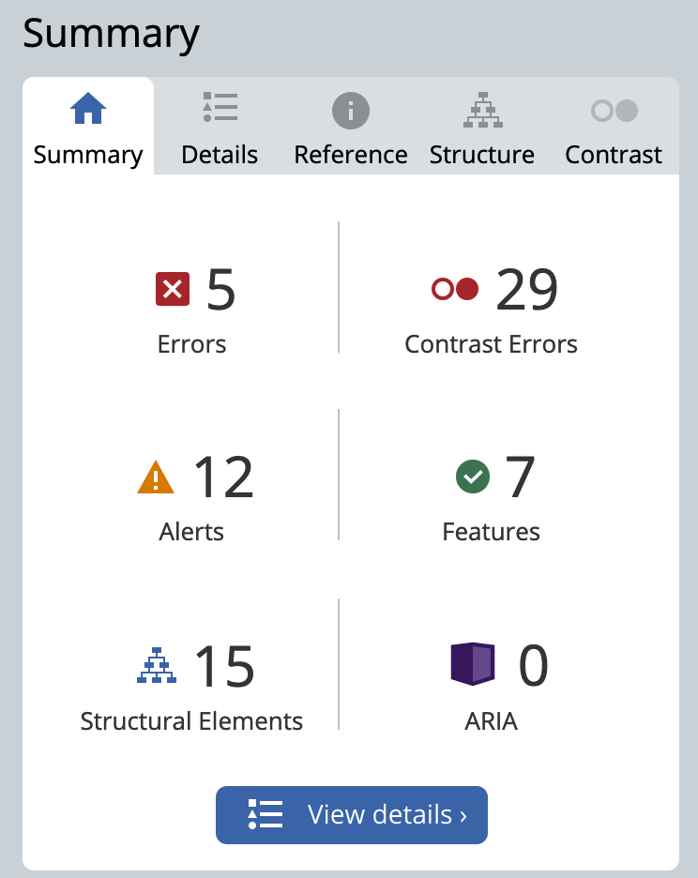

1. **Correction**

J’ai donc améliorer et corriger toutes les erreurs relevés par Wave Evaluation Tool, puis j’ai refait plusieurs test jusqu’à avoir un site web propre et Accessible.

(Pour plus d’informations concernant les erreurs corriger se référer à L’AUDIT SEO du site)

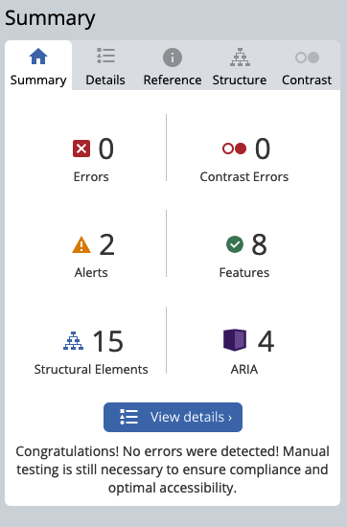

**3.Heading Maps**

1. **Analyse**

Heading Maps est un outil d’analyse de structure, il m’a donc permis d’analyser la structure de « la chouette agence » et m’as permis de voir qu’il y avait des erreurs de structure aux niveaux des titres, notamment des sauts de hiérarchie. On retrouve alors des H3 sans H2, ou même des titres remplacés par des images.

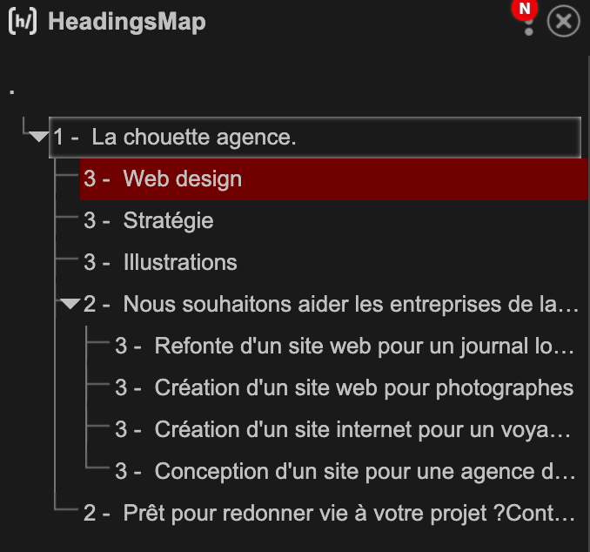

1. **Correction**

Après avoir donc analysé la structure du site et donc constater les erreurs, j’ai donc effectué les changements nécessaires pour obtenir une structure de site convenable.

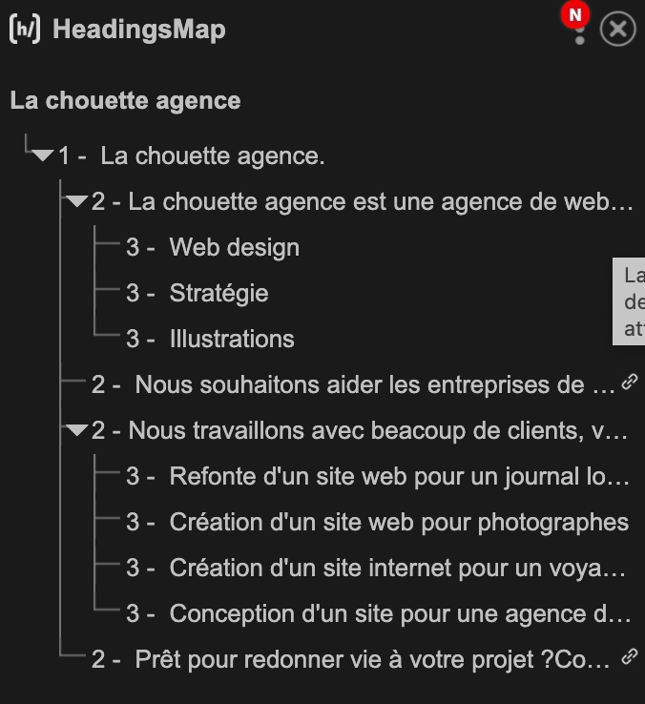

1. **Lighthouse**
2. **Analyse**

Lighthouse me permet de générer un rapport qui synthétise les différentes erreurs répertoriées sur le site et dresse donc un résultat pour chaque catégorie notée.

Performance, Accessibilité, SEO…etc.

Cela m’a donc aidé à repérer mes erreurs, surtout SEO comme voir que le fichier robot.txt était absent ou encore de voir que mon lien canonique était inexistant.

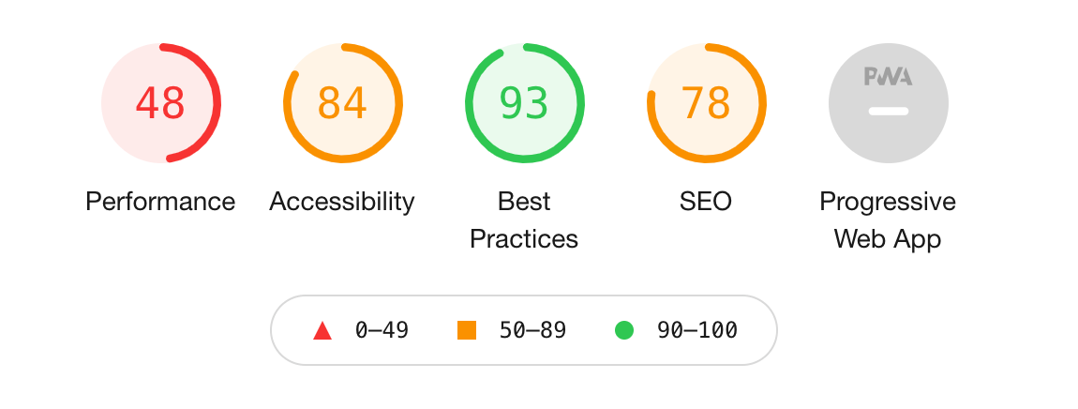

1. **Correction**

Après avoir donc analyser le site, on obtient un résultat assez médiocre, j’ai donc effectuer les changements qui me semblaient les plus adaptés afin d’obtenir des résultats satisfaisants pour mon test final.

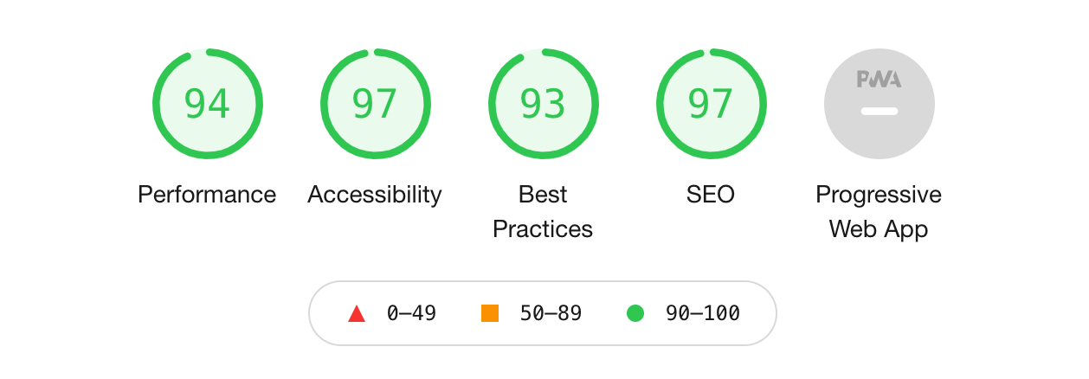

1. **Test Optimisation mobiles**
2. **Analyse**

Malgré le test validé, j’ai trouvé que le résultat n’était pas optimiser au maximum.

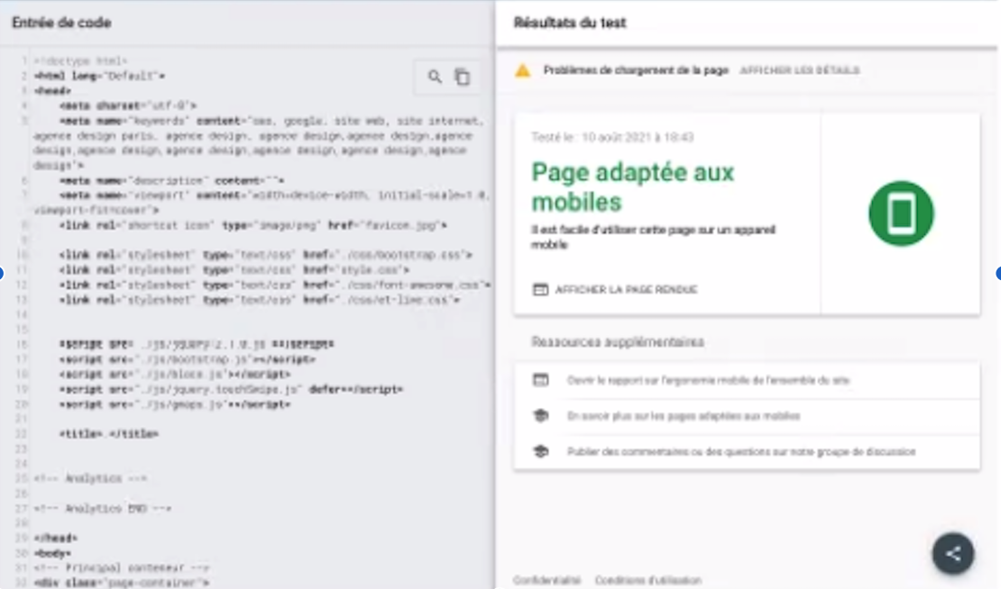

1. **Correction**

Voici le résultat après quelques changements des @media

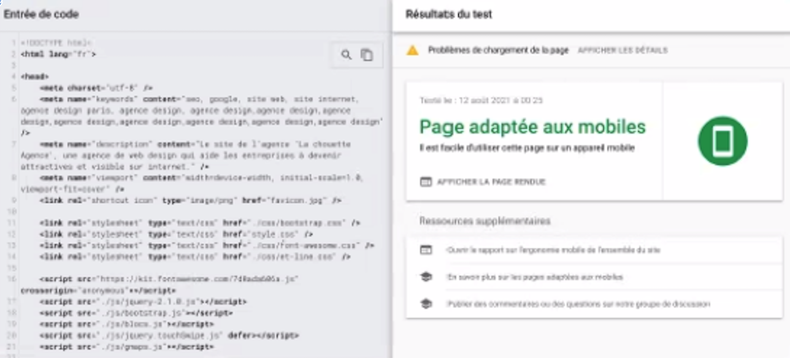

1. **GT Metrics**
2. **Analyse**

Après notre batterie de test, viens le test final qui va pouvoir attribuer une note au site en général. J’utilise donc GT metrics qui un outil de d’analyse de performance de site web.  
Voici donc les résultats avant tous les changements effectués si dessus.

On remarque qu’il y a des erreurs de structure et je remarque aussi que l’on peut améliorer le LCP qui est n’est pas superbe avec tous les changements de contraste effectué.

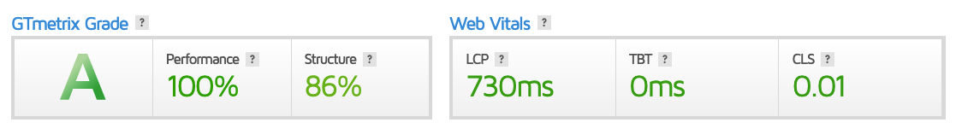

1. **Correction**

